**LINEA DE MI VIDA**

[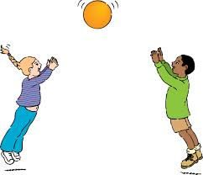](http://www.google.com.mx/imgres?imgurl=http://www.alqueria.es/blogs/alqueriaenglish38/wp-content/uploads/sites/4/2013/11/1195445636200577762johnny_automatic_playing_ball-svg-hi.png&imgrefurl=http://www.alqueria.es/blogs/alqueriaenglish38/2013/11/15/throw-and-catch/&h=517&w=600&tbnid=7vwHODM3A2jYmM:&zoom=1&docid=b6WM08ZRDx0rOM&hl=es&ei=k4wkVK7_E4e6yQST1oLwBg&tbm=isch&ved=0CAkQMygBMAE4rAI&iact=rc&uact=3&dur=2194&page=21&start=297&ndsp=15)

……………………………………………………………………………

**5 AÑOS**

C:\Users\CFOV 22\AppData\Local\Microsoft\Windows\Temporary Internet Files\Content.IE5\VRN1QC86\MC900397490[1].wmf

**6 AÑOS**

……………………………………………………………………………

C:\Users\MC7\AppData\Local\Microsoft\Windows\Temporary Internet Files\Content.IE5\J1FZ2TLB\MC900355333[2].wmf

**7 7 AÑOS**

……………………………………………………………………………

[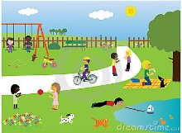](http://thumbs.dreamstime.com/z/niños-que-juegan-en-el-parque-12109770.jpg)

**8 AÑOS**

……………………………………………………………………………

[](http://1.bp.blogspot.com/_Xyo-qQj-2dw/TE3d73cymTI/AAAAAAAAAYQ/lqyrhCK6tKE/s1600/mexico+DE+NOCHE.jpg)

**9 AÑOS**

……………………………………………………………………………

C:\Users\MC7\AppData\Local\Microsoft\Windows\Temporary Internet Files\Content.IE5\T9KQLHLU\MC900378887[1].wmf

**10 AÑOS**

………………………………………………………………………….

**5 años**

A los 5 años yo, tenía amigas y sabia escribir algunas palabras, algunas veces íbamos de viaje con mi papa o a visitar a mis tíos de guerrero.

Una vez fuimos a Toluca y visitamos a mis abuelitos, y algunas veces íbamos al parque toda mi familia.

[](http://www.google.com.mx/imgres?imgurl=http://www.alqueria.es/blogs/alqueriaenglish38/wp-content/uploads/sites/4/2013/11/1195445636200577762johnny_automatic_playing_ball-svg-hi.png&imgrefurl=http://www.alqueria.es/blogs/alqueriaenglish38/2013/11/15/throw-and-catch/&h=517&w=600&tbnid=7vwHODM3A2jYmM:&zoom=1&docid=b6WM08ZRDx0rOM&hl=es&ei=k4wkVK7_E4e6yQST1oLwBg&tbm=isch&ved=0CAkQMygBMAE4rAI&iact=rc&uact=3&dur=2194&page=21&start=297&ndsp=15)A mí me gustaba cuando jugábamos en familia y salíamos en la noche a jugar con la pelota.

**6 años**

A los 6 años entre a la escuela y conocí a la

Maestra Mijaíl.

C:\Users\CFOV 22\AppData\Local\Microsoft\Windows\Temporary Internet Files\Content.IE5\6G91IEYS\MC900292086[1].wmfC:\Users\CFOV 22\AppData\Local\Microsoft\Windows\Temporary Internet Files\Content.IE5\5U4AEOPF\MC900089000[1].wmfYa sabía leer, podía hacer mi tarea sola, pero algunas veces me equivocaba y le pedía ayuda a mi mama hice nuevas amigas y conocí

Nuevos maestros.

C:\Users\CFOV 22\AppData\Local\Microsoft\Windows\Temporary Internet Files\Content.IE5\VRN1QC86\MC900397490[1].wmf

**7 años**

A los 7 años yo ya sabía andar en la bicicleta, pero algunas veces me caía, porque todavía no sabía andar muy bien en la bicicleta.

Ya sabía estar en la computadora pero a veces mi hermana me ayudaba.

C:\Users\MC7\AppData\Local\Microsoft\Windows\Temporary Internet Files\Content.IE5\J1FZ2TLB\MC900355333[2].wmf

**8 años**

Cuando cumplí 8 años mi papa me compro un pastel y comimos pollo de Kentucky, sabía leer más rápido y jugaba con mi vecina.

Cuando era día de navidad poníamos arbolito de navidad y los reyes magos nos traían regalos y después, cuando fue el día del niño mi amiga y yo nos regalamos regalos.

Aveses íbamos al parque y jugábamos con una pelota, una vez me encontré 6 pesos y compre dulces para mí y para mis hermanos.

[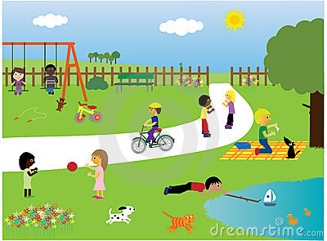](http://thumbs.dreamstime.com/z/niños-que-juegan-en-el-parque-12109770.jpg)

**9 años**

A los 9 años yo ya le sabia a la bicicleta y aveses mi papa me sacaba en las noches a jugar con mi hermano y una vez mi papa

Cuando mi mama se alivió nació mi hermanito Giovanni, era muy pequeñito y contrabajos mi mama lo podía dormir porque luego se despertaba y yo aveses lo cuidaba.

[](http://1.bp.blogspot.com/_Xyo-qQj-2dw/TE3d73cymTI/AAAAAAAAAYQ/lqyrhCK6tKE/s1600/mexico+DE+NOCHE.jpg)

**10 años**

Cuando cumplí 10 años mi mama me llevo a guerrero y fui con mi tía, y con mis primos jugué en un brincolin y cuando ya nos íbamos les ayude a mis tíos me divertí mucho.

C:\Users\MC7\AppData\Local\Microsoft\Windows\Temporary Internet Files\Content.IE5\T9KQLHLU\MC900378887[1].wmfEmpecé a ir a clase de computa y conocí a una maestra que se llama Lili un maestro que se llama Sergio y e avanzado mucho y en la escuela voy a participar en una tabla rítmica.

Elaborado por: María Luisa

Edad:12 AÑOS

Proyecto: Col .constitución